«Особенности общения детей младшего школьного возраста».
МБОУ «Начальная школа –детский сад №52»

Общение – это социальная форма взаимодействия людей, посредством которой они обмениваются мыслями и чувствами, действиями и мотивами при помощи знаковых, в частности, языковых средств, при этом цель общения – это взаимопонимание, а также согласование совместной деятельности.
Чтобы правильно выстраивать общение с детьми 7-10 лет, то есть младшими школьниками, нужно, прежде всего, знать их психолого-возрастные особенности развития.
От 7 до 10 лет у ребенка начинается новая деятельность – учебная. Именно тот факт, что ребенок становится учеником, накладывает совершенно новый отпечаток на его психологический облик и поведение. Ребенок не просто овладевает определенным кругом знаний. Он учится учиться.
Теперь его положение в обществе – это положение человека, который занят важной и оцениваемой обществом работой. Это влечет за собой перемены в отношениях с другими людьми, в оценивании себя и других. Ребенок осваивает новые правила поведения, которые являются общественно направленными по своему содержанию. Выполняя правила, ученик выражает свое отношение к классу, учителю. Не случайно первоклассники, особенно впервые дни и недели пребывания в школе, чрезвычайно старательны в выполнении этих правил.
Ребенок впервые встречается с новым для себя способом взаимодействия с взрослым человеком. Учитель является не временным “заместителем родителей”, а представителем общества, имеющим определенный статус, и ребенку приходится осваивать систему деловых отношений. В то же время младшие школьники в своей массе отличаются отзывчивостью, любознательностью, доверчивостью в проявлении своих чувств и отношений.
Интересы младших школьников неустойчивы, ситуативны. Более выражен интерес этих детей к предметам эстетического цикла (рисование, лепка, пение, музыка). По своей направленности дети этого возраста индивидуалисты. Лишь постепенно, под влиянием воспитания у детей начинает складываться коллективистическая направленность. Большое значение для этого имеет организация коллективно-распределительной работы учащихся в малых группах (звенья, бригады, кружки), при которой работа каждого зависит от результатов работы остальных и когда каждый отвечает не только за свою личную работу, но и за работу всей группы.

Особенности общения со сверстниками и взрослыми
Младший школьник – человек, активно овладевающий навыками общения. В этот период происходит активное установление дружеских контактов. Приобретение навыков социального взаимодействия с группой сверстников и умение заводить друзей являются одной из важных задач развития на этом возрастном этапе.
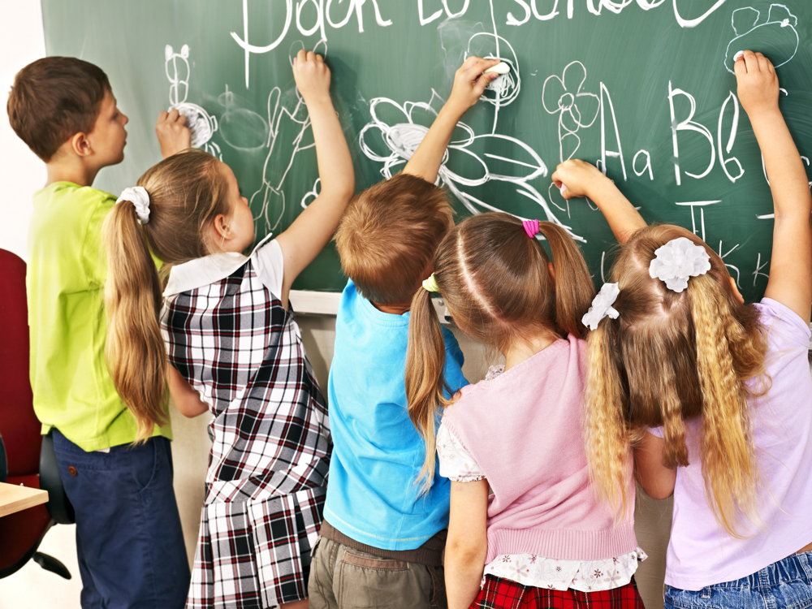
Оценка учителя принимается учениками как главная характеристика личностных качеств одноклассника. Особенно значима личность учителя для налаживания межличностных отношений первоклассников, так как дети еще плохо знают друг друга, не умеют определить возможности, достоинства и недостатки как свои собственные, так и своих товарищей.
Межличностные отношения строятся на эмоциональной основе, мальчики и девочки представляют, как правило, две независимые подструктуры. К концу начального обучения непосредственные эмоциональные связи и взаимоотношения начинают подкрепляться нравственной оценкой каждого из ребят, глубже осознаются те или иные качества личности. С возрастом у детей повышаются полнота и адекватность осознания своего положения в группе сверстников. Но в конце этого возрастного периода адекватность восприятия своего социального статуса резко снижается даже по сравнению с дошкольниками: дети, занимающие в классе (или группе) благополучное положение, склонны его недооценивать, и напротив, имеющие неудовлетворительные показатели, как правило, считают свое положение вполне приемлемым. Это свидетельствует о том, что к концу младшего школьного возраста происходит своеобразная качественная перестройка как самих межличностных отношений, так и их осознания.
О возрастающей роли сверстников свидетельствует и тот факт, что в 9-10 лет (в отличие от младших детей) школьники значительно острее переживают замечания, полученные в присутствии других детей. Нередко, практикуемое взрослыми осуждение ребенка за какой-либо проступок перед другими детьми является для него мощным травмирующим фактором, последствия которого требуют срочного психотерапевтического вмешательства.
Общение младшего школьника с окружающими людьми вне школы также имеет свои особенности, обусловленные его новой социальной ролью. Он стремится четко обозначать свои права и обязанности и ожидает доверия старших к своим новым умениям. Очень важно, чтобы ребенок знал: я могу и умею это и это, а вот это я могу и умею лучше всех.
Способность делать что-то лучше всех принципиально важна для младших школьников. Большую возможность для реализации этой потребности возраста могут дать внешкольная и внеклассная работа. Потребность ребенка во внимании, уважении, сопереживании является основной в этом возрасте.
И успеваемость здесь – уже не определяющий критерий, поскольку постепенно дети начинают видеть и ценить в себе и других качества, которые непосредственно не связаны с учебой. Задача взрослых – помочь каждому ребенку реализовать свои потенциальные возможности, раскрыть ценность умений каждого и для других детей.
Подведем итог.
Ведущей в младшем школьном возрасте становится учебная деятельность. В рамках учебной деятельности складываются психологические новообразования, характеризующие наиболее значимые достижения в развитии младших школьников и являющиеся фундаментом, обеспечивающим развитие на следующем возрастном этапе.
Основными новообразованиями младшего школьного возраста являются:
- качественно новый уровень произвольной регуляции поведения и деятельности;
- рефлексия, анализ, внутренний план действий;
- развитие нового познавательного отношения к действительности;
- ориентация на группу сверстников.
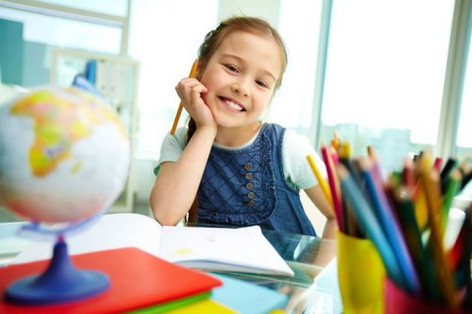
Социальный педагог : Абуева Э.Н.

